«Платошино: о бабушке, о крае, о войне»
Край Пермский, ты земля контрастов,
Где горы в небо рвутся ввысь,
Где Кама вдаль течет упрямо,
И в шепоте лесов таится жизнь.

Здесь древний дух уральской силы,
В камнях и травах прорастает вновь,
Здесь память предков, что трудились мило,
Храня историю, надежду и любовь.

Здесь города растут и крепнут,
А села тихие, как сказка, спят,
И в каждом том селе, хранится память,
В честь тех кто в сорок пятом, землю спас.

В Платошино, где Бабка серебрится,
Где зеленеют нивы и поля,
Живет в сердцах, народ ею гордится
Простая женщина, работница одна,

В суровый час, когда гремела битва,
Когда отцы на фронте лили кровь,
Она, как мать, колхоз вела молитвой,
Растили хлеб, все было для войны.

В руках её земля рождала злаки,
И строила колхоз, госпиталя,
И не боялась ни нужды, ни мрака,
Война прошла, в село пришла весна.

В Платошино все помнят благодарно,
Как моя прабабушка колхоз вела вперед,
И в моем сердце, тот огонь, не гаснет,
Тот подвиг, вечной памятью в моей семье живет.

Пихтовникова Виктория, 5 лет

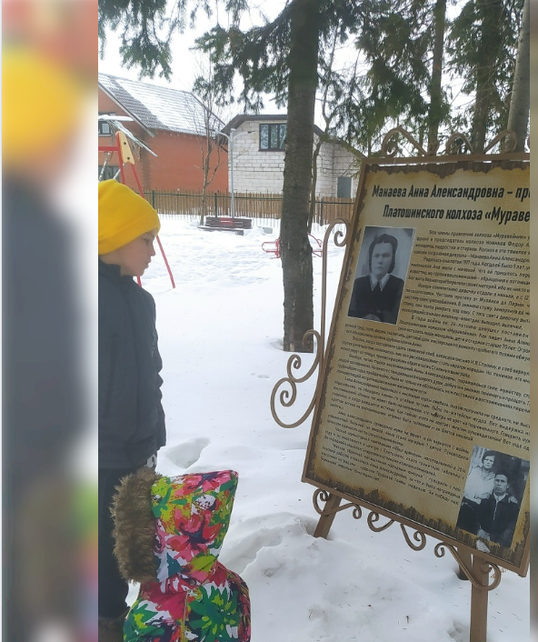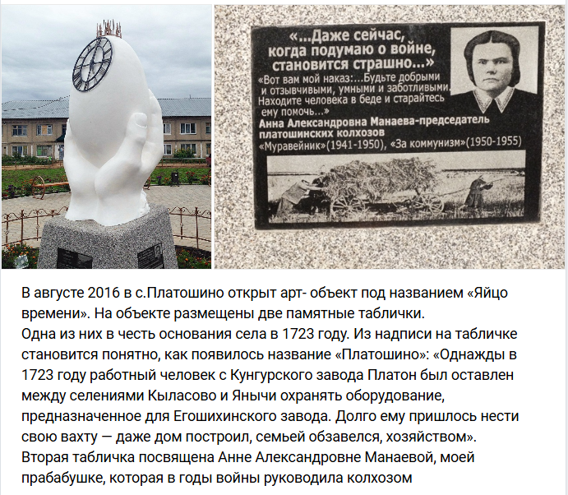
Моя прабабушка Манаева Анна Александровна

